ESCUELA ADMINISTRACIÓN Y COMERCIO
“FORMANDO PERSONAS, CONSTRUYENDO FUTUROS”
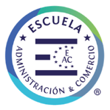
___________________________________________________________________________________________
Unit 1: “My world” - 5th grade

Activity 1: Look at the images and write the vocabulary: family members, use words from the box // Mira las imágenes y escribe el vocabulario: miembros de la familia, usa las palabras del recuadro.
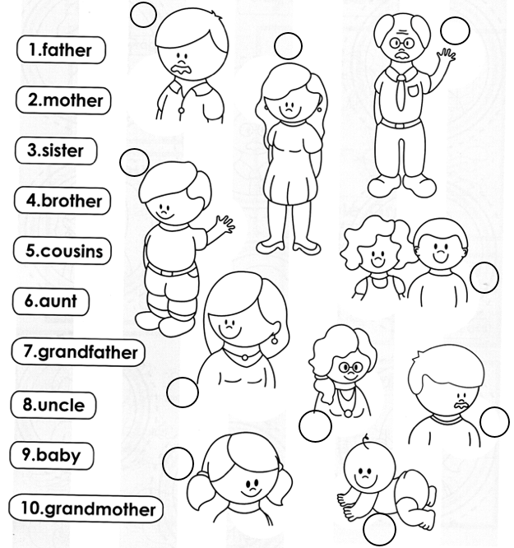
Activity 2: Crossword, write the family members//Crucigrama, escribe los miembros de la familia.
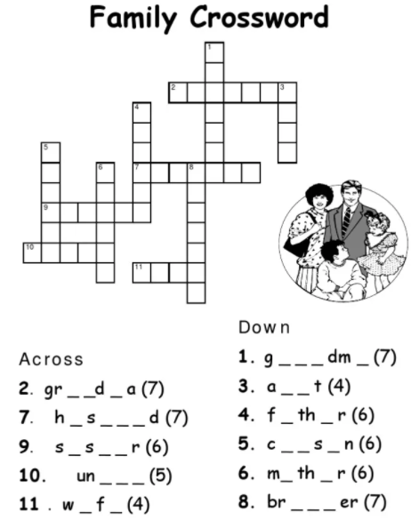
Activity 3: Wordsearch, find family members and write its spanish meaning according to the numbers// Sopa de letras, encuentra los miembros de la famlia y escribe su significado en español de acuerdo a los números.
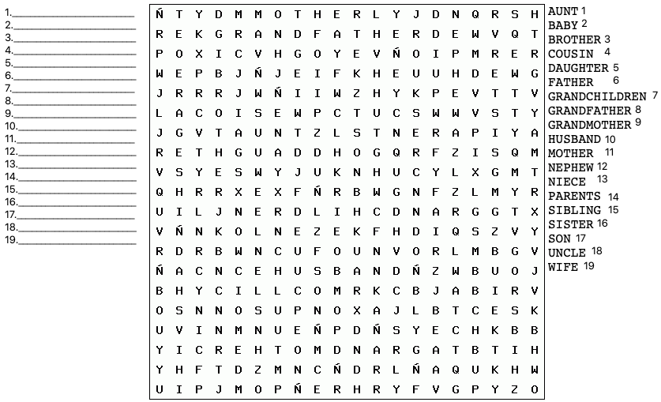
Activity 4: Write 6 female family members and 6 male family members // Escribe 6 miembros de la familia femenino y 6 masculino.
FEMALE | 1. | MALE | 1.
 | 2. |  | 2.
 | 3. |  | 3.
 | 4. |  | 4.
 | 5. |  | 5.
 | 6. |  | 6.

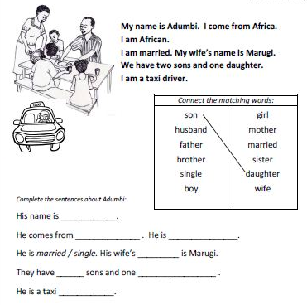
Activity 5: Read the text and complete the sentences then match related words, use a diccionary if it is necesary // Lee el texto y completa las oraciones luego une las palabras que se relacionan entre si, usa un diccionario si es necesario.

